树结构

# 数据结构的分类

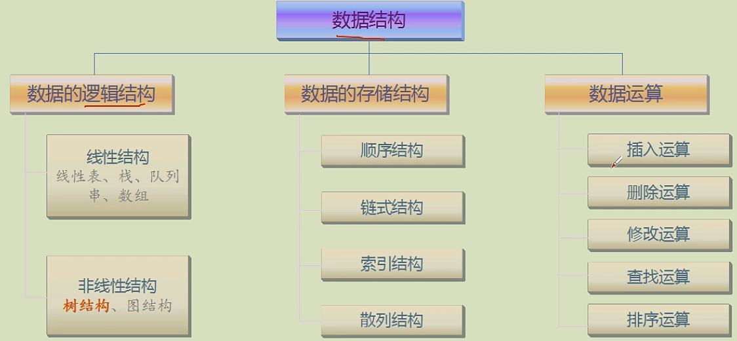

## 按照数据的逻辑结构

### 线性结构：线性表、栈、队列、串、数组

### 非线性结构：树结构、图结构

## 按照数据的存储结构

顺序结构、链式结构、索引结构、散列结构

## 按照数据运算

插入运算、删除运算、修改运算、查找运算、排序运算

# 树结构

**树(tree)结构**一种非线性结构；**二叉树**是树结构中的一种特殊的树结构。

二叉树的顺序存储结构，链式存储结构。

二叉树的遍历很重要，在通信中应用：**哈夫曼编码**。

线性结构：线性表，栈和队列，字符串，数组与广义表；

非线性结构：**树和二叉树，图**；

应用：查找，内部排序，外部排序，文件。

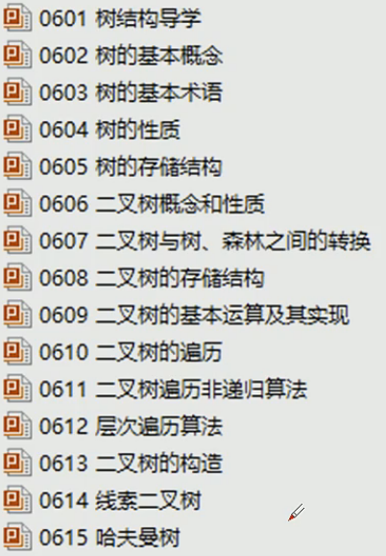

# 树的基本概念

## 树的模型

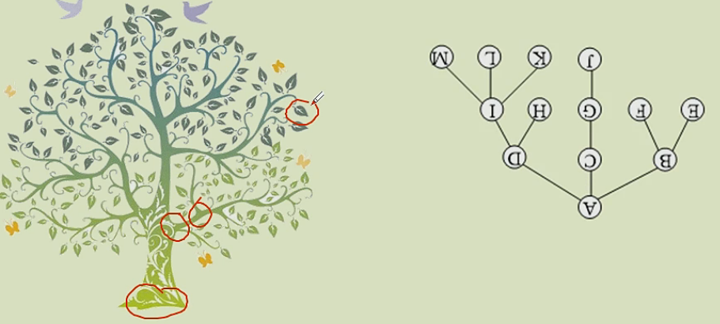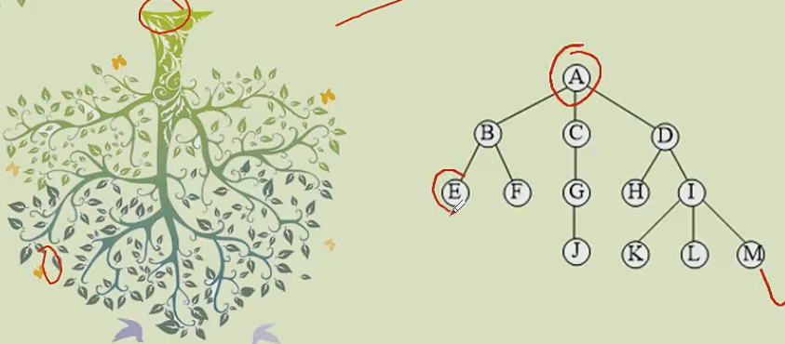

## 树的形式化定义

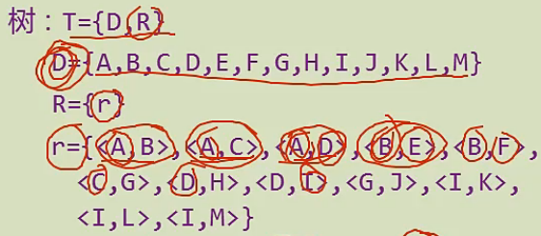

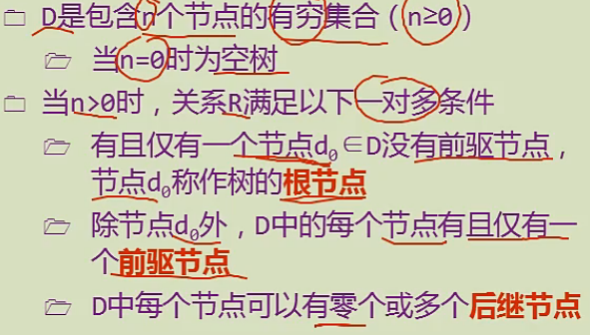

根节点：没有父母节点。

叶子节点:没有孩子节点。

相关术语：

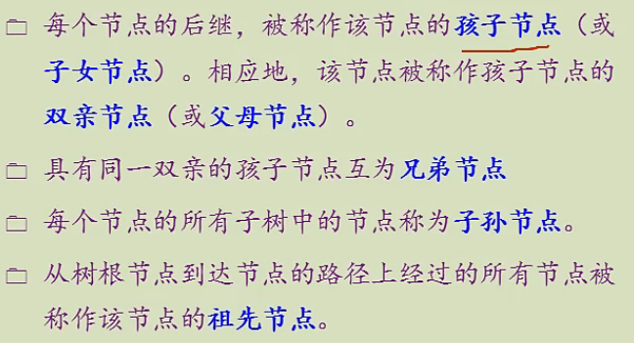

## 树的递归定义

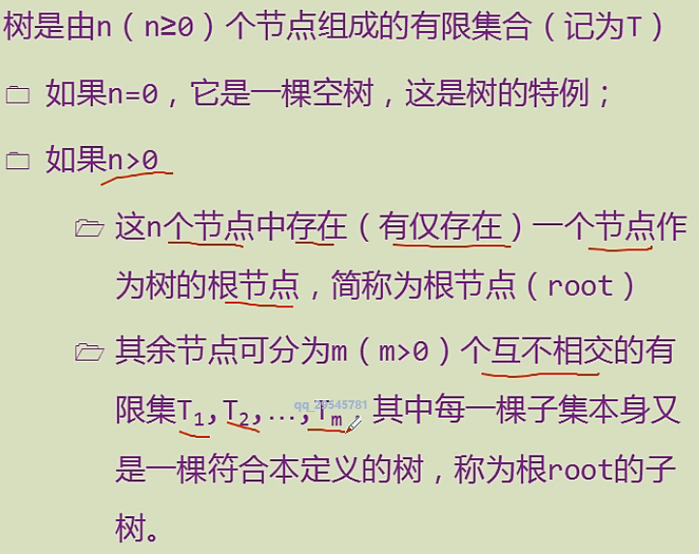

## 树的表示法

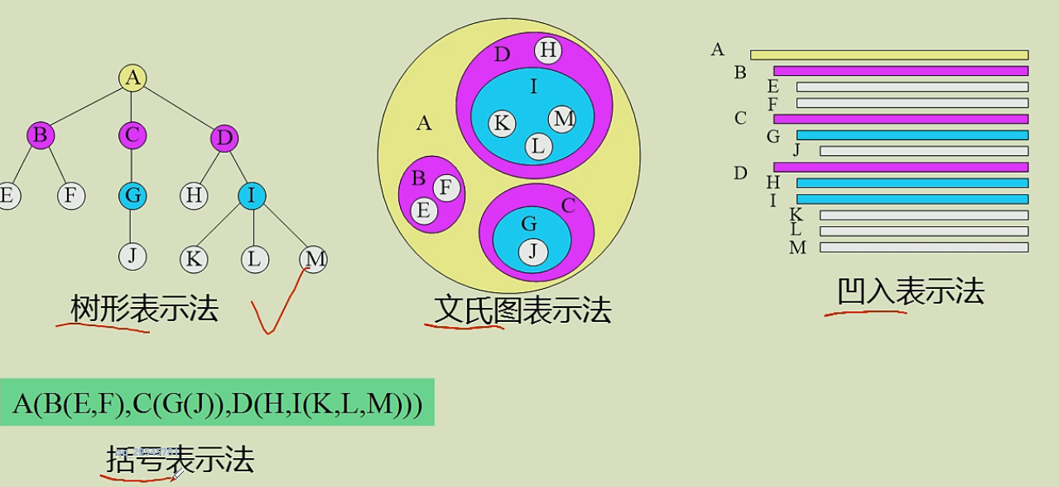

## 树的运算分类

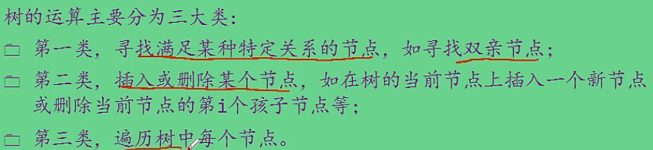

# 树的存储结构

## 双亲存储结构

双亲存储结构是一种顺序存储结构，用一组连续空间来存储树的所有节点；同时在每个节点中共附加设置一个伪指针指示其双亲节点的位置。如图所示

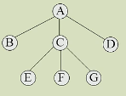 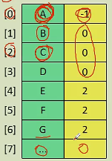 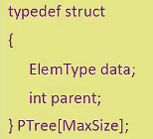

## 孩子链存储结构

存储每个节点的值以及所有孩子的链接。这是一种链式存储结构。

按照**树的度(即树中所有节点度的最大值)**设计节点的孩子节点指针域个数。

存储空间有点浪费。

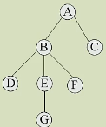 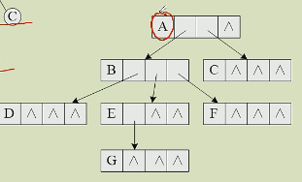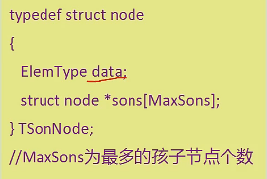

## 孩子-兄弟链存储结构

为每个节点设计三个域：

### 一个数据元素域；

### 一个该节点的**第一个孩子节点指针域**；(只是第一个孩子节点)

### 一个该节点的**下一个兄弟节点指针域**；

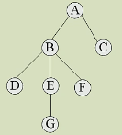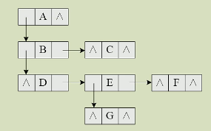 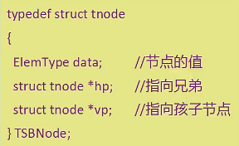

练习题目：以孩子-兄弟链作为存储结构，求树的高度。(这里的树为指定某一节点作为根节点所构成的树)

利用递归的方法实现：

